

JUZGADO NOVENO DE FAMILIA DE ORALIDAD

**Medellín, OCTUBRE DIEZ Y SEIS DEL DOS MIL VEINTE**

**RADICADO: 2018-684**

AUTO

Con relación a todas las peticiones del apoderado de parte enviadas al despacho judicial por cualquier medio de comunicación escrito y electrónico, posteriores al auto del 23 de enero del 2020, se remite al memorialista a las decisiones anteriores que el juzgado tomó sobre este mismo asunto y en especial las que halan de la petición de la corrección de la sentencia, que aparecen a folios 150 y 166 Fte,

Sin más manifestaciones por sustracción de materia.

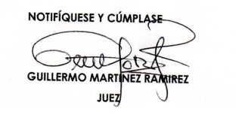

*GMR/JUEZ*